ΤΟ ΠΡΟΒΛΗΜΑ ΤΗΣ ΕΒΔΟΜΑΔΑΣ 6
ΤΑΞΕΙΣ Ε΄ΚΑΙ ΣΤ΄
Πρόβλημα
Ο Φάνος, ο Bασίλης, η Στέλλα και η Ρένα έχουν γενέθλια αυτόν τον μήνα. Οι ηλικίες τους θα είναι 6, 9, 11 και 12 ετών.
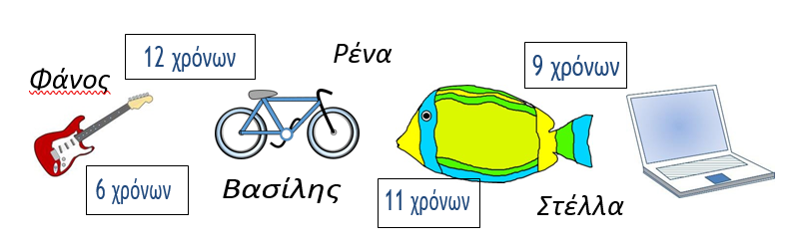
Τα δώρα που έλαβαν είναι: μια κιθάρα, ένα ποδήλατο, ένα ενυδρείο και ένα φορητό υπολογιστή.
Χρησιμοποιήστε τις παρακάτω ενδείξεις για να μάθετε ποιος πήρε τι και πόσων χρονών ήταν.
1) Η Ρένα, η οποία είναι η δεύτερη μεγαλύτερη, δεν πήρε κιθάρα.
2) Το άτομο που πήρε το ενυδρείο ήταν το νεότερο άτομο που δεν είναι η Στέλλα.
3) Το ποδήλατο δόθηκε σε 11χρονο.
4) Ο φορητός υπολογιστής δόθηκε στο μεγαλύτερο σε ηλικία άτομο που δεν είναι ο Φάνος.
5) Η Στέλλα δεν είναι το μεγαλύτερο κορίτσι.

ΟΝΟΜΑ | ΗΛΙΚΙΑ | ΔΩΡΟ

